ҚАРАҒАНДЫ ҚАЛАСЫНЫҢ БІЛІМ БӨЛІМІ

«№137 негізгі орта мектебі» КММ

Қазақ тілі пәнінен деңгейлік тапсырмалар

7-сынып

Қарағанды 2015ж.

Құрастырушылар:

№ 137 НОМ қазақ тілі мен әдебиеті пәнінің мұғалімі Ташмагамбетова А.Т.

№82 ЖББОМ қазақ тілі мен әдебиеті пәнінің мұғалімі Алдангарова Ү.С.

№85 ЖББОМ қазақ тілі мен әдебиеті пәнінің мұғалімі Ташмаганбетова А.Т.

Пікір жазған: №85 ЖББОМ қазақ тілі мен әдебиеті пәнінің ӘК жетекшісі Химжанова Ж.Б.

Резензент: Е.А. Бөкетов атындағы ҚарМУ ф.ғ.к., доцент Рахымберлина С.А

**Мазмұны**

Кіріспе...............................................................................................................................4

Түсінік хат........................................................................................................................5

Жұмыстың мақсаты........................................................................................................6

Менің отбасым................................................................................................................7

Қазақ тілі- мемлекеттік тіл.............................................................................................7

Менің ана тілім...............................................................................................................8

Сыйлықтар...................................................................................................................8-9

Сыйлықты қай кезде береді?........................................................................................9

Анама сыйлық..............................................................................................................10

Жаз......................... ......................................................................................................10

Жазғы демалыста ........................................................................................................11

Жайлаудағы жаз...........................................................................................................11

Табиғат аясында...........................................................................................................12

Досымның жазғы демалысы.......................................................................................12

Ас –адамның арқауы....................................................................................................13

Мектеп асханасында.. .................................................................................................14

Ұлттық тағамдар..........................................................................................................14

Сүттен жасалатын тағамдар........................................................................................15

Ет тағамдары........... .....................................................................................................15

Киім.Киім кию туралы.................................................................................................16

Ұлттық киімдер.............................................................................................................16

Спорт киімдері..............................................................................................................17

Сұлу, әдемі музыка......................................................................................................18

Қазақтың музыкалық аспаптары...............................................................................19

Қазақ сазгерлері..........................................................................................................19

Қазақтың атақты күйшілері...................................................................................20

Менің әуес ісім.....................................................................................................20

Спорт түрлері...........................................................................................................21

Салауатты өмір салты................................................................................................21

Қазақтың ұлттық ойындары..................................................................................22

Интернет деген не?........................................................................................................22

Шешендік өнер............................................................................................................23

ҚР-ның мемлекеттік рәміздері...................................................................................23

Жылдық қайталау .........................................................................................................24

Пайдаланылған әдебиеттер...........................................................................................26

**Кіріспе**

Білім берудің негізгі мақсаты жан-жақты білімі бар, өзіндік ой-толғамы мен іскерлігі бар, ұлтжанды тұлға қалыптастыру болып отыр.

Деңгейлік тапсырмалар негізінен оқушының жазбаша тілін дамытуда ойын мәтінге және суретке сүйеніп, өзінше жазбаша түрде білдіруге үйретеді. Бұл оқушының сөйлеу тілі мен жазбаша тілін дамытады.

Сабақта оқушы белсенділігін арттыру үшін:

* тапсырмаларды өз беттерінше орындату,
* жаңа сөздерді түсіне білуге жетелеу;
* сурет бойынша дұрыс сөйлем құруға меңгерту:
* ауызекі сөйлеу тілдерін дамыту:
* берілген деңгейлік тапсырмаларды сауатты қолдана алуын меңгерту;
* дұрыс оқып, сауатты жазуға баулу

Осындай мақсатты жүзеге асыру жолында әрбір ұстаз, мұғалімдер қауымы өздерінің білігін, білімін, тәжірибесін ортаға салып еңбек етуде. Бұл деңгейлік тапсырмалар да осындай қажеттілікті қанағаттандыру негізінде туындап отыр.

Тақырыптар бойынша оқушылар жаңа сөздерді қаншалықты меңгергендерін деңгейлік тапсырмаларда ұсынылған сұрақтар мен тапсырмаларға жауап беру арқылы байқауларына болады. Оқушылар оқулықпен жұмыс iстеу барысында жаңа сөздерді естеріне сақтауға тырысады. Сурет бойынша оқушының қисынды ойлау қабілеті арта түседі. Ол үшiн әр сабақ сайын деңгейлік тапсырмаларды пысықтап отырулары қажет. Мiне, осы iсте бұл деңгейлік тапсырма оқушының өзіндік жұмысына жатады. Ол оқушы тілінің байлығын, тілдік тұлғаларды еркін қолданылатын тәжірбиесіне керек етеді.

**Түсінік хат**

Бұл деңгейлік тапсырмалар орыс тілінде жүргізілетін жалпы орта білім беретін мектептерде 7 – сыныбының «Қазақ тілі» пәнінің оқу бағдарламасы мен күнтізбелік жоспарына сәйкестендіріліп жасалынды.

«Қазақ тілі» пәніне арналған деңгейлік тапсырмаларда мыналар басшылыққа алынды:

* Оқушының жас ерекшелігі;
* Деңгейлеп оқыту технологиясы бойынша әртүрлі тапсырмалар мен шығармашылық жұмыстары;

Міне, осы тұрғыдағы тапсырмалар мен шығармашылық жұмыстарды орындату ұсынылып отыр.

«Қазақ тілі» пәніне арналған деңгейлік тапсырмаларда әртүрлі тапсырмалар оқулық тапсырмаларына негізделініп алынған. Оқушыларға шығармашылық жұмысты өз беттерінше жасауға көмектеседі.

Деңгейлік оқыту арқылы мемлекеттік тілді емін-еркін қарым-қатынас жасай алуына көмек беретін әдістемелік құрал. Өз ойын анық, айқын жеткізе білуіне және сурет бойынша жаңа сөздерді айта алуына баулу мақсатын да берілген әртүрлі тапсырмалар, сұрақтар бұл деңгейлік тапсырманың өзектілігі болып табылады.

Әр оқушының білімділік деңгейін арттыру, ауызекі және жазбаша тіл мәдениетін қалыптастыруға бағытталады. Ұсынылған тапсырмалар жүйесін орындау арқылы оқушылардың пәнге деген қызығушылықтары артып, мемлекеттік тілді игеруге мүмкіндік жасайды.

**Мақсаты:**

Оқушыларды деңгейлеп саралап оқыту, әрбір оқушы өзінің даму деңгейінде оқу материалын меңгеруін қамтамасыз етуі.  
 Оқушылардың сөздік қорларын толықтыру,тілін ,ойлауын мазмұндай білу қабілеттерін дамыту.   
 Деңгейлік тапсырмалар оқушылардың өтілген лексикалық тақырыптардан алған біліктерін пысықтауға арналған. Оқушыларды өздігінен еңбек етуге дайындау, сурет арқылы жаңа сөздерді меңгеруге көмектесу, ой-өрістерін дамытып, табиғи ерекшеліктеріне сай еңбек етуге мүмкіншілік жасау.

**Міндеттері:**

Оқушының тұлғалық дамуына бағытталған деңгейлеп – саралап оқыту технологияларын оқу-тәрбие процесіне енгізу.  
 Оқушының пәнге деген тұрақты қызығушылығын тудыру.  
Деңгейлік тапсырмалар оқушылардың өтілген лексикалық тақырыптардан алған білімдерді және біліктерін пысықтауға арналған.  
**Өзектілігі:**

Өз ойын анық, айқын жеткізе білуіне және өз ойын жүйелі түрде айта алуына баулу мақсатында берілген әртүрлі тапсырмалар, сұрақтар,деңгейлік тапсырмалар оқушылардың сөздік қорын байытуға,тілін дамытуға бағыттайды.  
  **Күтілетін нәтиже:**

Ж.Қараевтың деңгейлеп оқыту технологиясы – оқу үрдісіндегі мұғалім мен оқушының, оқу мазмұны мен түрінің, әдістер мен амалдардың,оқу мақсатының ықпалдасу заңдылығының жүйесі Ж.Қараев технологиясының жемісі сол, ол оқушыны күштеп оқудан аулақтатып, өз бетімен оқуына, ақпаратты өз бетімен өңдеуге, ешкімнің көмегінсіз өз бетінше ойланып, шешім қабылдауға дағдыландырады.  
- Оқушылар өз алдына мақсат қоя алады:

- Сыныпта белсенділік таныта алады;

- Жаңа сөздер арқылы сөз тіркестері мен сөйлем құрай алады;

- Ауызекі сөйлеу тілдері артады;

- Оқушылар деңгейлік тапсырмаларды орындау арқылы, қисынды ойлау қабілеттері артады.

***Менің отбасым***

***ІІІ деңгей.***

**1.Сурет бойынша 3-4 сөз тіркесін құра.**

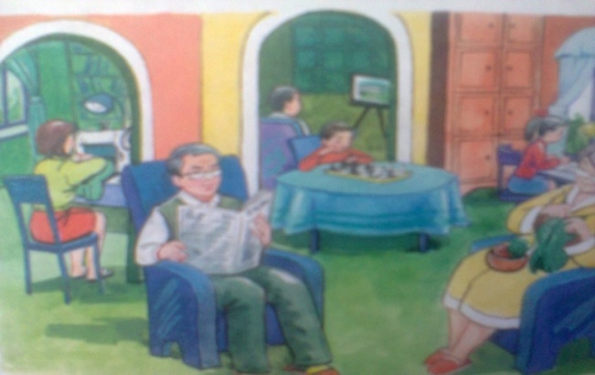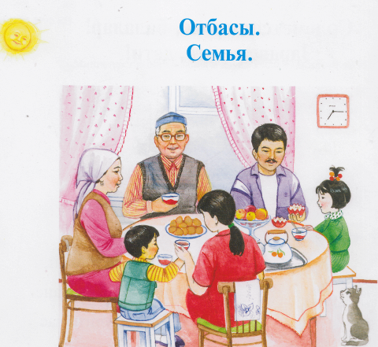

***ІІ деңгей.***

Төменде берілген сөздердің синонимдерін тауып, оларға көптік  
жалғауын жалғаңыз.  
Үлгі: Отбасы+лар, жанұя+лар  
Үй................................................................................  
Ана .............................................................................  
Ата-ана........................................................................  
Дос...............................................................................  
Туыс..............................................................................

***І деңгей.***

**1.Мәтінді оқы, өз отбасың туралы жаз. Мәтін бойынша сұрақ құрастыр**

Біздің отбасымыз онша үлкен емес. Отбасымызда бес адам бар. Олар: әкем, анам, ағам, сіңлім және мен. Біз Қарағанды қаласында тұрамыз.

Отбасымыздың иесі – әкем. Ол өндірісте жұмыс істейді. Жасы 47-де. Анам 45-те, әкемнен екі жас кіші. Ол балалар дәрігері болып №1 қалалық емханада жұмыс істейді. Ағамның аты – Арслан. Жасы 21-де, Әбу Насыр әл-Фараби атындағы Қазақ Ұлттық университетінің студенті. Оның болашақ мамандығы – заңгер. Сіңлім бастауыш мектепте 3-сыныпта оқиды. Оның аты – Айгерім. Ал менің атым – Жазира, 7-сыныптың оқушысымын. Жасым 13-те.

***Қазақ тілі- мемлекеттік тіл***

ҚР мемлекеттік тілі –қазақ тілі. Қазақ тілі мемлекеттік тіл мәртебесін 1989 жылы 22 қыркүйекте қабылданды. Ал 1997 жылы 11 шілдеде жаңа заң өңделіп, толықтырылып қайта қабылданды. Жаңа Заң 6 тараудан тұрады. 1 – тараудан жалпы ережелер берілген. Қазақ тілін меңгеру Қазақстанда тұратын әр азаматтың міндеті.

***ІІІ деңгей.Мәтін бойынша кестені толтыр.***

|  |  |  |
| --- | --- | --- |
| *Сөз* | *Сөз тіркесі* | *Сөйлем* |
| *Тіл* |  |  |
| *Заң* |  |  |
| *меңгеру* |  |  |

***ІІ деңгей.***

**1.Мәтін бойынша сұрақ құрастыр .**

2. **Сөйлем құрастырыңыз.**

Өмір, әрбір, тіл, адамға, бойы, керек.

Өмір, қазіргі, көп, білу, тіл, уақытта, талабы.

Полиглот, көп, адамды, білген, тіл, деп, атайды

***І деңгей.***

***Синоним сөздерді топтап жазыңыз.*** Халық, өмір, тұрады, меңгеру, жұрт, парыз, ел, игеру, есептеу, борыш, санау, ұлт, міндет, тіршілік, өмір сүреді.

***Менің ана тілім***

***IІІ деңгей.*1.Мәтінді түсініп оқы.**Қазақ тілі –қазақ халқының ана тілі.Сонымен бірге Қазақстанда туып-өскен кейбір халық өкілдері ішінде қазақ тілін ана тілім деп есептейтіндер де бар.  
Қазақ халқын құраған рулар мен тайпалар тарихта өте ертеден –біздің жыл санауымыздан бұрын-ақ мәлім болған.Содан бері бұл тіл халқымыздың қатынас құралы болып келе жатыр.  
**2.Көп нүктенің орнына тиісті әріпті жазыңыз**.  
Халы..,елім..зде,өкілд..к,үйрен..п,қаза..ша,қара..ай,қ..лын,түлк..,  
әд..л,мейір..мді,ұрпа..,м..лдір.  
***ІІ деңгей***

**1.Мәтін бойынша сұхбат құр.  
2.Сын есімдерді сәйкес келетін зат есімдермен тіркестір.**Ұлттық-.........................жігіт  
Қалалық-.......................киім  
Мерекелік-....................дастархан

***І деңгей***

Ана тілінің қадір-қасиеті жайлы эссе жазу.

***Сыйлықтар***

***ІІI деңгей.Сурет бойынша кестені толтыр.***



|  |  |  |
| --- | --- | --- |
| ***Сөз*** | ***Сөз тіркесі*** | ***Сөйлем*** |
| *Сыйлық* |  |  |
| *құттықтау* |  |  |
| *Шарт емес* |  |  |

Сөздердің аудармасын табу.

1. мейірімділік  праздник

2. мүмкіндік показать

3. сыйлық юбилей

4. мерейтой подарок

5. мереке  доброта

6. көрсету возможность

7. жаттау выучить

***ІІ деңгей***

**Берілген етістіктерден тұйық етістік формасын жасап жазу.**

Кеңесті, бастады,сыйлайсың, көреді,таптайсың, дайындады, құттықтаймын т.б.

***І деңгей***

Сыйлық мәтінін рөлге бөліп оқу.

Мәтіннен лепті сөйлемдерді теріп жазу.

***Сыйлықты қай кезде береді?***

***ІІІ деңгей,Кесте бойынша сөйлемдер құра.***

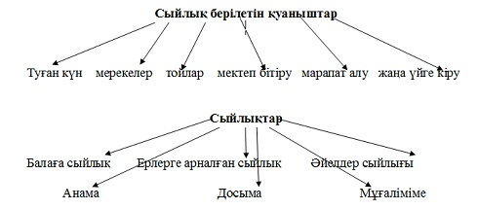

***ІІ деңгей***

**Сөйлемдердің мағынасын түсініп, көп нүктенің орнына сәйкес керекті жалғауларын қойып көшіріңдер. Тұйық етістіктерді белгілеңдер.**

1. Сыйлық  . . . қалай ұсын . . . , ол сондай әсер қалдырады     - ға, - ты

2. Алыстағы адам . . . сыйлық . . . басқа кісіден беріп

жіберуге болады                                                                            - ты

3. Сыйлық . . . бірге хат жолдап, құттықтау айтқан жөн           - ты, - саң

4. Сыйлық . . . кешіктірмей жеткізу керек                                   - пен

***І деңгей***

**Сөйлемді толықтырып жаз.**

Анам дүкеннен сыйлық ….(етістік)

Маған …. сыйлық ұнайды.

Дүкенде сыйлықтар …….

***Анама сыйлық***

***ІІI деңгей.*1.Мәтінді түсініп оқып,аудару.Тұйық етістіктерді теріп жазу.** Ана ардақты есім. Өмірдегі ең асыл, мейірімі шексіз жан. Анамызға сыйлық сыйлау біз үшін  үлкен бақыт  болуы тиіс. Қаншалықты  сыйлық берсең де,  оның ақ сүтін  ақтай алмаймыз. Ана үшін  ең бақытты  сәт – баласының  аман болуы. Аналарды құрметтеу, сыйлау  - бізге парыз. Оларға өз алғысымызды білдіретін   мерекелердің бірі – халықаралық 8 наурыз мерекесі. Мереке қарсаңында  аналарға  сыйлық      тартсаң та жарасады.

***ІІ деңгей.Кестені толтыр.***

|  |  |  |
| --- | --- | --- |
| ***Сөз*** | ***Сөз тіркесі*** | ***Сөйлем*** |
| * Ашықхат – открытка |  |  |
| * Гүл шоғы – букет |  |  |
| * Анама сыйлық – подарок маме |  |  |

***І деңгей***

*Анаға* құттықтап тілек сөздер жазайық. (әр оқушы ашық хаттарына тілек жазады).

***Жаз***

***IІІ деңгей.***

Мына суреттер бойынша «Жаз» тақырыбына әңгіме құра.

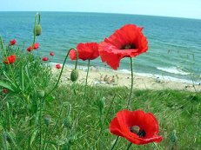 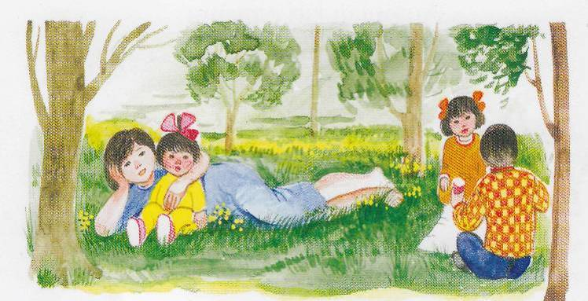

**Жаз**

Жаз келді. Жаз айлары –маусым, шілде, тамыз. Жазда күн ұзақ, түн қысқа. Маусымның 22-сінде күн мен түн теңеледі. Жаз – көпшілікке ұнайтын мезгіл. Өйткені бұл –демалыстың, каникулдың уақыты. Кей жерлерде, әсіресе, оңтүстік аймақтарда ыстық болғанымен, Қазақстанның жазы жайлы және жеміс-жидектерге жомарт. Шілде – ең ыстық ай. Тамызда кейде жаңбырлы болғанымен, ыстық және ағаштар көгеріп тұрады. Балалар айлы, ашық бұлтсыз кеште далада ойнауды ұнатады.

***ІІ деңгей***

**Мәтіннен сын есімді тауып ,екі бағанға жазу**

Негізгі туынды

***І деңгей***

Мәтіннен тақырыптың ойын ашатын сөз тіркестерін тап.

 Сөйлемдерді орыс тіліне аудар.

Мәтіннің негізгі ойын тап.

***Жазғы демалыста***

***IІІ деңгей.***

***Сұрақтарға жауап жазыңдар.***

1. Сен жазда қайда демаласың?  
2. Жаз айларын ата?  
3. Ең ыстық жыл мезгілі?  
4. Ауылда кімнің үйінде демаласың?  
6. Жаз айлары:................  
***ІІ деңгей.***

***Мына сөздерден сөйлемдер құра.***

Жаз, саяхат, демалыс, көңілді, табиғат, ауа райы, қала.

***І деңгей***

**Семантикалық картаны толтыр.**

|  |  |  |  |  |  |
| --- | --- | --- | --- | --- | --- |
| ***Сөздер*** | ***Негізгі сын есім*** | ***Туынды сын есім*** | ***Зат есім*** | ***етістік*** | ***есімдік*** |
| қолайлы |  |  |  |  |  |
| нағыз |  |  |  |  |  |
| бұл |  |  |  |  |  |
| балалар |  |  |  |  |  |
| мезгілі |  |  |  |  |  |
| жазғы |  |  |  |  |  |
| қыдырады |  |  |  |  |  |
| ерекше |  |  |  |  |  |
| қоңыр |  |  |  |  |  |
| қысқы |  |  |  |  |  |
| әдеби |  |  |  |  |  |

***Жайлаудағы жаз.***

***ІІІ деңгей***

***Жаңа сөздерден сөз тіркесін жаса.***

*өзен- река егіе-посевы*

*бағады-пасет егеді-сеет*

***ІІ деңгей***

***Сөйлемдерді толықтырып жаз. Жақшадағы сын есімдерді аударып, сөйлемдерді көшіріп жазыңдар.***

1.Қоршаған ортаның ауасы (чистый).

2.Таулы жердің бұлақ суы (прекрасный).

3.Ағаш басындағы құстардың ұясы (большой) .

4.Табиғат аясындағы демалыс (интересный).

5.Табиғаттың берер байлығы ( много)

***І деңгей***

***Сурет бойынша сын есімдерді пайдалана отырып мәтін құрастырып, мәтінге ат қойыңдар.***

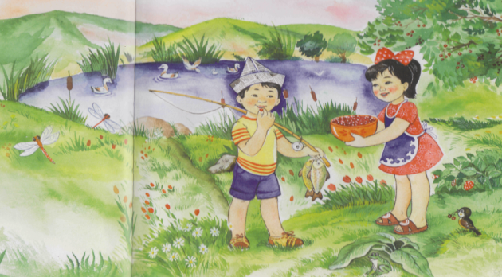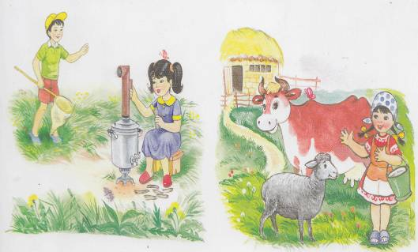

***Табиғат аясында***

***ІІІ деңгей***

***1. мәтінді түсніп оқу.***1. Қоршаған орта – біздің ортақ үйіміз. Оны таза сақтау керек. Кез келген жерге қоқыс тастама. Өзіңді қоршаған ортаны ластама, қағазды жыртып тастама.  
Суға түкірме, қоқыс тастап, бүлдірме. Ағаштың бұталарын сындырма, гүлді жұлма.  
Жаңбыр жауғаннан кейін ағаш жапырақтары шаңнан тазарады. Өсімдіктер жайқалып жап-жасыл күйге енеді.Жауыннан жиналған шалшықты кешпе.  
Өзен-көлдерге қоқыс тастауға болмайды. Себебі ол – балықтардың тұрағы. Балық жаны – суда. Қала маңайының тазалығы мен әдемілігін сақтап қалу - әрбір адамның қолында. Серуенге шыққанда табиғатты ластамау керек.  
***2. Тәуелдік тұлғасындағы сөз тіркесін көрсетіңіз***а) Мен –қазақпын  
ә) Олар жастар  
б) Жомарттың әкесі  
в) Астанадан келді

**ІІ деңгей**

***1.Сөйлемдерді дұрыс құраңдар.***

1. Адам өмірі табиғатпен тығыз шашқан

2. Табиғат адамға өте көп байлық пайдалы

3. Жазда күнге қыздырыну байланысты

4. Анамыздай аялап нұрын жинады

5. Ол анасына гүл шоғын береді

***2.Сұрақтарға жазбаша жауап беріңдер.***

1.Табиғат аясында өздеріңді қалай сезінесіңдер ?

2.Табиғат тылсымы деген не ?

3.Табиғаттың қызықты сырлары туралы не білесіңдер ?

4.Табиғат туралы жазған қандай ақындарды білесіңдер ?

***І деңгей***

***1.Көп нүктенің орнына керекті әріпті қойып, көшіріп жазыңдар.***

С...йейік, таби...атты, аялайы... !

Б...з де онан жа...сылы...ты аямайы... !

Анадай табиғатты... аясында

Жадырап жас балаша дем алайы... !

***2.Берілген сөздерге фонетикалық талдау жаса.***

*Табиғат, ағаштар, әдемі.*

***Досымның жазғы демалысы***

***ІІІ деңгей***

***Жаңа сөздерден сөз тіркесін жаса.***

салқын –самал – прохладный құм – песок

сағыну – скучать балғын балалық – счастливое детство

жақын шалғынға – ближний луг клевер – жоңышқа

***ІІ деңгей***

***Сөйлемдерді дұрыс құраңдар***

1.Демалысты, қызықты, біз, жазғы, өткіземіз.

2.Аулайды, жеміс–жидек, досым, мен, балық, жинаймын.

3.Ұнатамыз, жағасында, достарымызбен, өзен, серуендеуді.

4.Арнайы, демалысын, үшін, өткізу, дайындаламыз, досымның, жазғы, жақсы.

***І деңгей***

***Сұхбатты оқып, өзара сөйлесіңдер.***

- Сәлем, Арман.

- Сәлем, Денис.

- Арман, біз демалыс күні отбасымызбен Балқаш көлінің жағажайына демалуға барамыз. Ал сенің отбасың бізбен барады ма?

- Денис, біз әлі демалыс күнін жоспарлаған жоқпыз, мен ата-анама айтып көрейін.

- Арман, егер сендер бізбен баратын болсаңдар екеуміз бірге суға шомылып, күнге қыздырынып, балық аулаймыз.

- Денис, менің әкемнің моторлы қайығы бар, екеуміз қайықта отырып көлдің толқынды бетін тамашалаушы едік.

- Жақсы, Арман, ендеше мен сенің жауабыңды күтемін.

- Көріскенше Денис !

***Ас-адамның арқауы***

***ІІІ деңгей***

***Жаңа сөздерден сөз тіркесін жаса.***

Тамақ - еда, пища өсімдік -растение

Ағза -организм сұйық май –растительное масло

Ақуыз -белок құрам - состав

көмірсутек -углеводород тәулік -сутки

қамтамасыз ету –обеспечить

***ІІ деңгей***

***Суреттегі тамақтардың түрлерін атап, олармен сөз тіркестерін құрастырыңдар.***

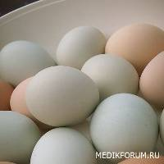 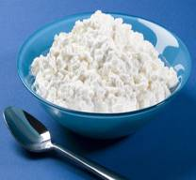 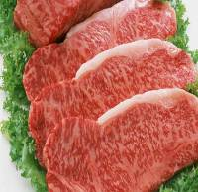 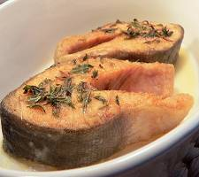 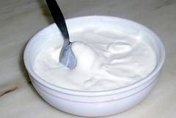 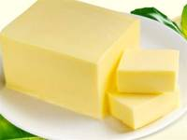 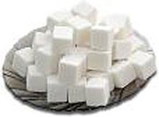 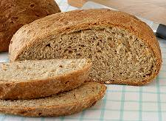 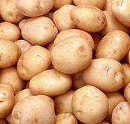 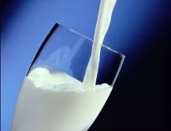

***І деңгей***

***Сенің отбасыңда қандай тамақтарды жиі дайындайды? Тірек сөздерді пайдалана отырып, әңгімелеп айтыңдар.*** Кеспе, тауық сорпасы, көкөніс сорпасы, палау, ботқа, қазақша ет,тұшпара, қуырылған картоп, манты, қуырдақ, қуырылған балық, лағман.

***Мектеп асханасында***

***ІІІ деңгей***

***Жаңа сөздерден сөз тіркесін жаса.***

Аспазшы-повар даярлау-готовить

Пісіру-варить,печь қырыққабат-капуста

Тұшпара-пельмени бәліш-пирог с мясом

Қуырдақ-жареное мясо алғыс-благодарность

***ІІ деңгей***

***Сұрақтарға жауап беріңдер.***

Асхана мектеп өміріне қажет пе?

Білім алуға дайын болу үшін, оқушыға ең басты не керек?

Асхананың тазалығы неден басталады?

Асханада не сатылады және жалпы асхана қандай болу керек?

***Сурет бойынша әңгіме құраңдар.***

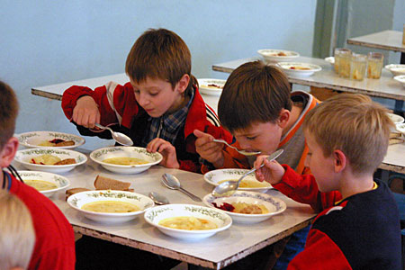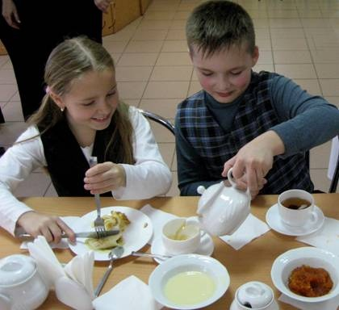

**І деңгей**

Өзің оқитын мектептің асханасы туралы парталас көршіңмен сөйлесіңдер.

***Ұлттық тағамдар***

***ІІІ деңгей***

***Жаңа сөздерден сөз тіркесін жаса.Сөз тіркесінен сөйлем құраңдар.***

ұлттық тағамдар – национальные блюда

сүт тағамдары – молочные продукту

ерекше – особенно

қуырдақ – жареное мясо

жая – жая (огузок лощади, цельное мясо)

тоңазымайды – не остывает

сіңімді – легко перевариваемый

ірімшік – творог, сыр

***ІІ деңгей***

***Мәтінді түсініп оқып, аударыңдар.Мәтінге сұрақтар дайындаңдар.***

Ұлттық тағамдар

Әр халықтың өз ұлттық тағамдары болады. Біздің қазақ халқының ұлттық тағамдары алуан түрлі. . Қазақтың ұлттық дастарқанында тамақтардың негізгі үш түрі болады. Олар ет тағамдары,сүт тағамдары және нан тағамдары.Ет тағамдарына бесбармақ, қуырдақ, қарта, қазы, жал, жая жатады.

***І деңгей***

***Мәтінді пайдалана отырып, кестеден ұлттық тағамдардың аттарын теріп жазыңдар. Олармен сөйлем құраңдар.***

|  |  |  |  |  |  |  |  |  |  |  |
| --- | --- | --- | --- | --- | --- | --- | --- | --- | --- | --- |
| қ | у | ы | р | д | а | қ | а | р | т | а |
| м | а | р | н | д | л | а | ж | а | л | б |
| ж | е | н | т | С | м | з | е | н | ш | а |
| ж | д | о | ш | ұ | ж | ы | қ | ұ | р | т |
| м | а | й | Ұ | б | а | т | а | н | о | л |
| а | а | ш | б | қ | й | ү | н | у | е | з |
| қ | а | й | м | а | қ | ұ | т | қ | һ | о |
| і | ә | ң | т | ғ | а | и | а | п | е | ж |
| қ | а | т | б | а | у | ы | р | с | а | р |
| а | і | р | і | м | ш | і | к | ж | з | ө |

***Сүттен жасалатын тағамдар***

***ІІІ деңгей***

***Жаңа сөздерден сөз тіркесін жаса.***

***Қазақ халқының ұлттық тағамдарының атарын жаз.***

***ІІ деңгей***

1. Мәтіннен зат есімдерді теріп жазыңдар. Олармен сөз тіркестерін құрастырыңдар.

2. Мәтіндегі сөйлемдерге сұрақ қойыңдар.

***І деңгей***

***Мәтінді негізге ала отырып,*** ***«Сүт тағамдарының пайдасы» деген тақырыпқа әңгіме құрастырыңдар.***

***Ет тағамдары***

***ІІІ деңгей***

***Мәтінді оқып аударыңдар.***

*Ет тағамдары*

Қазақ халқының басты ұлттық тағамы - ет. Жылқының етінен қаза, қарта, жал-жая дайындайды.Қойдың етінен қуырдақ қуырады.Сиырдың етінен өте дәмді шұжық жасайды. Қазыны сыйлы қонақ келгенде немесе мерекелік дастарқанға арнап асады. Қазыны ыстық қалпында да,суық күйінде де беруге болады.Қазақ халқы еттен бесбармақ дайындайды.

Сондықтан етті дұрыс таңдай білу керек.Мысалы, жас малдың еті жұмсақ, майы ақшылдау болады.Ол піскенде өті дәмді әрі тез піседі.

Ал жылқының еті денсаулыққа пайдалы.Суық жерде тұрса да,жылқының сорпасы қатпайды,майы тоңазымайды.Жылқының еті сіңімді болады.

***ІІ деңгей***

***1.Мәтін бойынша сұрақтар құрастырыңдар.***

***2.Мәтіннен сын есімдерді теріп жазып, оларман сөз тіркестерін құрастырыңдар.***

***І деңгей***

***Ет тағамдарының адам денсаулығына пайдасы туралы өз ойыңды жаз***

***Киім.Киім кию туралы.***

***ІІІ деңгей***

***Мәтінді оқыңдар, сұрақтарға жауап беріңдер..***

Киім не үшін керек?

Киім кию әдебі неге сай келу керек? Немен байланысты болу керек?

Қазіргі заман киім үлгісі қандай ерекшеліктерді қажет етеді?

Тек сәнді киіммен ғана әдемі көрінуге бола ма?

***ІІ деңгей***

***1.Оқып ,аударыңдар. Көшіріп жазып тұрлаулы мүшелерді табыңдар.***

Әдемі,көрікті болғысы келмейтін адам *жоқ*. Қазіргі заманда денсаулығы мықты,өзін-өзі күтетін,талғаммен киінетін адам көрікті көрінеді, сондықтан әдемі болу әр адамның өз қолында.Әдемілік көп еңбектенуді қажет етеді.Ол үшін өзін-өзі күтуді әдетке айналдыру қажет

***2. Синонимді жалғастыр.***

Әдемі,сымбатты,....

Әдет,

Қазіргі.....

***І деңгей***

***Сөзжұмбақты шеш.Одан шыққан сөзге етістіктің рай түрлерін қатыстырып бірнеше сөйлем құраңдар.***

D:\Айдана\[...КаРтИнОчкИ...]\Картинки\рисунки\Рисунки\ViaClip1 (E)\Clipart\Животные\g0109219.WMF ' мен"

***Ұлттық киімдер***

***ІІІ деңгей***

***Жаңа сөздерден сөз тіркесін жаса.***

*ішкі киімдер – нижнее белье бейімделу -приспособиться*

*сыртқы киімдер – верхняя одежда дамыған -развивалось*

*бас киімдер - головные уборы күнделікті – обыден*

*аяқ киімдер – обувь сәйкес - соотвтствие*

*көшпелі тұрмыс – кочевой быт*

***ІІ деңгей***

***Мәтінді оқып.Суреттегі ұлттық киімдерді атаңдар. Жауабын жазыңдар.***

1. Ішкі киімдер: --------------------------------------

2. Сыртқы киімдер: -----------------------------------

3. Әйелдер бас киімдері: --------------------------

4. Ерлер бас киімдері: -----------------------------

5. Аяқ киімдер: --------------------------------------

***І деңгей***

***Берілген жаңа сөздер мен сурет бойынша құра.*** Берілген суреттерді мәтінмен салыстыра

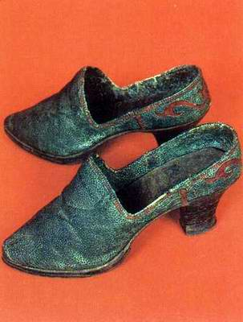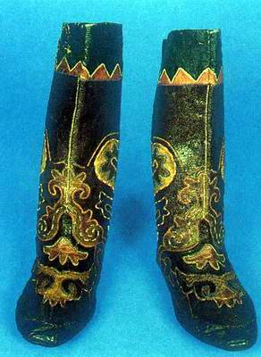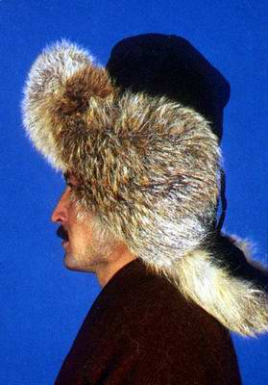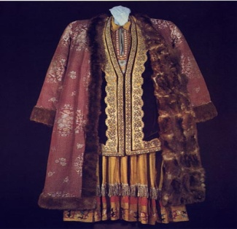отырып әңгімелеңдер. Мәтінді оқып,ұлттық киім туралы түсінік алыңыз. Мәтіндегі етістіктерді ашық райға қойыңдар.

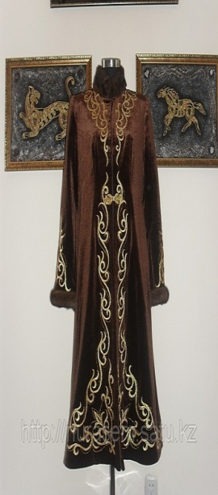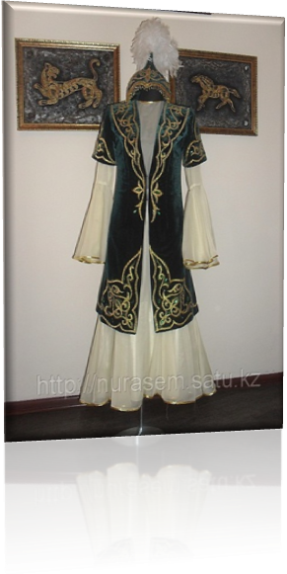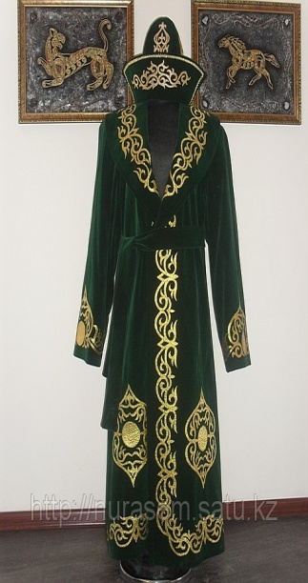

**ішік камзол шапан**

***Спорт киімдері***

***ІІІ деңгей***

***Сурет бойынша бірнешесөз тіркесін,сөз тіркесінен сөйлем құраңдар.***

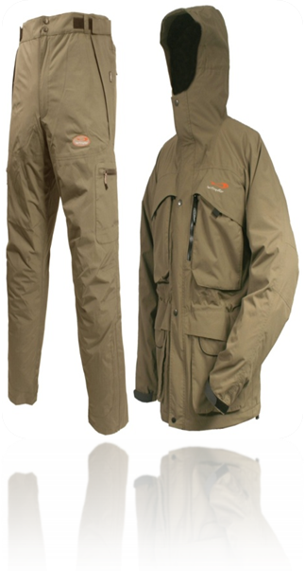

***ІІ деңгей***

***Етістіктерді қалау райға қойыңдар.***

Менің сәнді етік -------------- (кию) келеді.

Оның әдемі көйлек ------------(сатып алу) келеді

Сәуле ұлттық киім ------------- (тігу) келеді.

Әжем қолғап ------------- (тоқу) келеді.

Ата-анам тойға -------------- (бару)келеді.

***І деңгей***

***Сөз тіркестерін аударып ,сөйлем құрастырыңдар.***

Современная мода, удобная одежда, окружающающая среда, защитить от вредных воздействии, практичная куртка,спортивная обувь,теплые брюки,детская кофта.

***Сұлу,әдемі музыка***

***ІІІ деңгей***

***Жаңа сөздерден сөз тіркесін жаса.Сөйлем құра.***

Шабуыл жасау –нападать  
Тұтқынға алу – взять в плен  
Бағу – пасти  
Сыншы – критик  
Сыбызғы –свирель  
Таңырқай – с удивлением  
Уәзір – визирь  
Алғысын айтты – поблагодарил  
Бас ию –преклоняться

***ІІ деңгей***

***Мәтінді түсініп оқып,аудару.***

Қазақстанның музыка өнері ғажап әрі көп жанрлы. Күйші-сазгер Құрманғазы Сағырбаев , Дәулеткерей Шығаев, Тәттімбет Қазанғапов, әнші Жаяу Мұса Байжановтың шығармалары халық өмірін шынайы суреттеп,адамгершілікке және тәрбиеге, ең алдымен, жастар тәрбиесіне әсер етті.

***2.Буын үндестігіне бағынбайтын қосымшалардың орфографиясы туралы айту. Мысал келтіру.  
І деңгей***

***«Тек сұлу, әдемі, шыншыл музыка ғана адам жүрегіне жол табады»*** *дегенді қалай түсінесіңдер? Өз пікірлеріңді айтыңдар.Дәптерге жазыңдар.*

***Қазақтың музыкалық аспаптары***

***ІІІ деңгей***

***Жаңа сөздерден сөйлемдер құра***

**Үн-**звук

**ұлы мұра**-великое наследие**,шерпелі аспап-**щипковый национальный музыкальный инструмент,

**Көзбе-көз**-с глазу на глаз

**Үрмелі аспап**-духовой инструмент

**Дабылды-шулы аспап-**тревожно шумный инструмент

**Жіктелу-**классифицировать

**Ішекті аспап-**струнный инструмент

**Сарнамалы аспап-**заунывный инструмент

***ІІ деңгей***

***Ұлттық аспаптардың суреті бойынша сөз тіркесін,сөз тіркесінен сөйлемдер құра.***

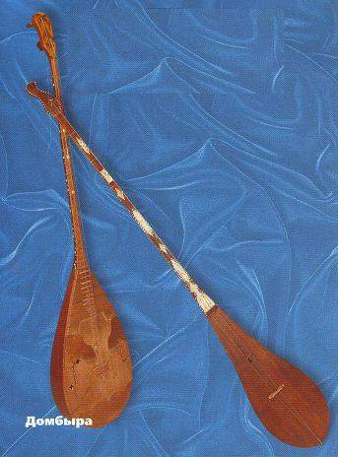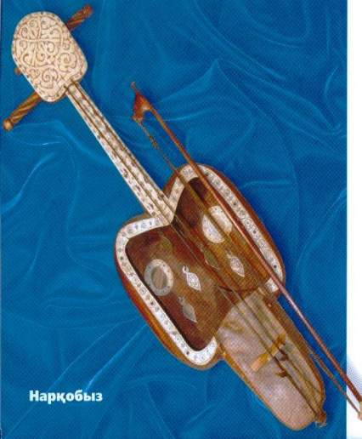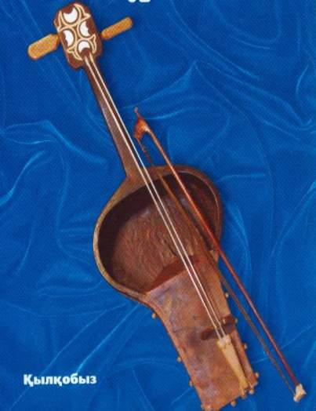

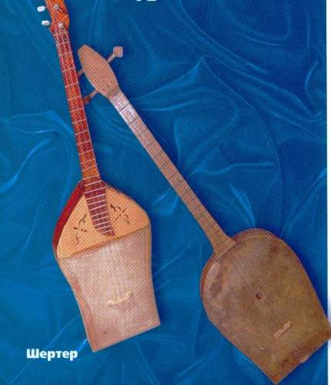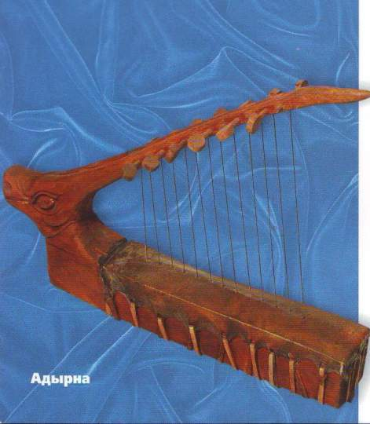

***І деңгей***

***Мәтінді оқы,аудару.Ұнаған ұлттық аспаптың суретін сал.***

Музыкалық аспаптардың ойналу сипатына,дыбысына қарай төрт топқа жіктелген**. *Ішекті (шерпелі)аспаптарға*** домбыра, *жетіген*, адырна,шертер жатқызылса, ***үрмелі аспаптарға*** сыбызғы керней, сазсырнай, шаңқобыз жатқызылады.Ал ***дабылды-шулы (ұрмалы-сілкімелі)аспаптар*** тобына дабыл,тоқылдақ,асатаяқ,қоңырау,дауылпаз жатады. Ыспалы ***аспаптарға*** қобыз,қылқобыз,нарқобыз,сазген жатқызылады.

***Қазақ сазгерлері***

***ІІІ деңгей***

***Жаңа сөздерден сөз тіркесін жаса.Олардан сөйлемдер құра***

Өмірге құштарлық - жизнелюбие

Шексіз сүю – безграничная любовь

Кең тараған – широко распростроненно

Жараланып – был ранен

Бірігіп – совместно

Алып – гигант , великий

Әділетсіздік – неспроведливость

Озбырлық – эксплуататор

Қажымас – неустанный

Қайрат - сила

***ІІ деңгей***

***Кестені толтыр.***

***1.***

|  |  |  |
| --- | --- | --- |
| ***Сөз*** | ***Сөз тіркесі*** | ***Сөйлем*** |
| *күйші* |  |  |
| *компазитор* |  |  |
| *сазгер* |  |  |
| *әртіс* |  |  |
| *домбырашы* |  |  |

***2.***

***І деңгей***

***Мәтінді оқы, аудар.Мәтінге сұрақтар дайында.Кірме сөздерді табу.***

Ахмет Жұбанов1906 жылы туып, 1968 жылы қайтыс болған. Ол Қазақстанның халық артисті, қазақ әндерін зерттеуші, академик, өнер ғылымының докторы, профессор. Ахмет Жұбанов Ақтөбе облысында дүниеге келген. Әнге деген қызығушылығын ол әкесі мен ағасынан алған. Бала кезінен домбыра мен скрипкада ойнаған. Алматы консерваториясында халық аспаптар кафедрасын басқарған. Ол Құрманғазы атындағы халық аспаптар оркестрін құраған. Ол Құрманғазының шығармашылығын зерттеп, оның күйлерін оркестрмен ойнау үшін келтірген. «Ғасырлар пернесі», «Замана бұлбұлы» атты ән өнерінің тарихын жазған. Көптеген әндерге музыка, пьесалар және опералар жазған.

***Қазақтың атақты күйшілері***

***ІІІ деңгей***

***Жаңа сөздерден сөз тіркесін жаса.***

Күйші –исполнитель кюя (мелодия на домбре)

Жетілдіру – совершенствовать

Қарапайым – простой

Шаруа отбасында –в бедной семье

Қақпай еркін өсірген – воспитовал свободно

Зеректік – способность

Жеткіз –донеси

Ұсыну – вручить

***ІІ деңгей***

***Кестені толтыр.Сызба бойынша мәтін құрастыр.***

   Атақты күйшілер

                         --------------------------------------------------------------

    Құрманғазы                               Дина                                       Тәттімбет

   Сағырбайұлы                       Нұрпейісова                               Қазанғапұлы

        күйші                                   күйші                                         күйші

   композитор                         композитор                                 композитор

 Батыс Қазақстан                  Орал облысы                          Қарағанды облысы

  (1818-1889)                           (1861-1955)                                  (1815-1862)

    «Адай»                               «Той бастар»                              «Салқоңыр»

«Кішкентай»                           «Бұлбұл»                                  «Көкейкесті»

«Көбік шашқан»                  «Әсем қоңыр»                            «Сылқылдақ»

***І деңгей***

***Мәтінді оқы, аудар.***

Күй анасы- Дина .

Атақты күйші композитор – Дина Нұрпейсова 1861 жылы қазіргі Орал облысы , Жаңақала ауданы, Бекетай құмында қарапайым шаруаның отбасында туған. Әкесінің аты Кенже болған. Ол Динаның музыкаға зеректігі ерте байқалған. Жеті – сегіз жасында қолына домбыра ұстады. Тоғыз жасында Құрманғазымен танысады.

 Дина өз заманының белгілі күйшілерімен кездеседі. Олар: Ұзақ, Түркеш. Осы күйшілердің шығармаларымен танысады.

1888 жылы Құрманғазы Динаға : « Менің күйлерімді кейінгі ұрпаққа жеткіз» , - деп өз домбырасын ұсынған. Дина ұстазының өсиетін орындады.

 Динаның кең тараған күйлері : «Әсемқоңыр» , «Тойбастар», «Ана Бұйрығы», «Бұлбұл» .

Күй атасы – Құрманғазы

Құрманғазы Сағырбайұлы – қазақтың күйші, композиторы, домбырашы, халықтың аспаптық күй өнерінің классигі.

Күйші 1818 жылы қазіргі Батыс Қазақстан облысының Жаңақала ауданындағы Жиделіде туған. Атақты күйшілерден күйлерінің мазмұны туралы әртүрлі әңгіме тыңдаған.

Құрманғазының алғашқы ұстазы – Ұзақ болған. Ұзақпен ел аралап, домбырашылық өнерін жетілдірген, өнер сайсына түскен.

Құрманғазының алғашқы күйлерінің бірі – «Кішкентай». Одан кейін «Ақбай», «Ақсақ киік», «Адай», т.б. күйлерін шығарған.

***Менің әуес ісім***

***ІІІ деңгей***

***Жаңа сөздерден сөз тіркесін жаса.***

әуес, ермек – хобби бос уақыт – свободное время

сүйікті – любимое іс –дело

айналысу, шұғылдану – заниматься қарт – пожилой

ересек – взрослый немесе – или

белсенді – активный яғни – тоесть

пайда – польза қолөнер – прикладное

искусство, рукоделие

***ІІ деңгей***

***Төмендегі сөздерді қолданып, өз әуес ісің туралы жаз.***

Ермек, әуестену, қуаныш, шұғылдану, көп уақыз, аз уақыт, сүйікті, айналысамын.

***І деңгей***

***Мәтінді оқы, аудар.******Өзіңнің ермегің туралы презентация дайында.***

***Спорт түрлері***

***ІІІ деңгей***

***Жаңа сөздерден сөз тіркесін жаса.***

әдіс – метод бөлік – часть

жарыс – соревнование әуесқой – любительский

кәсіби – прфессиональный күрес – борьба

ауыр – тяжело (-ый; -ая; ое) жеңіл – легко (-ая; -ое; -ий)

жүзу – плавание мәнерлеп сырғанау – фигурное катание

шаңғы – лыжи таралған – распространенный

ара қашықтық – дистанция қозғалыс – движение

беткей – склон горы серуендеу - прогуливаться

ми – мозг

***ІІ деңгей***

***Екі тақырып бойынша сыныптарыңызда немесе мектептеріңізде зерттеу жүргізіңіздер:***

1. Спортпен айналысатындары қанша пайыз құрайды, айналыспайтындары қанша пайыз құрайтынын анықтаңыздар.

2. Қанша пайызы әуесқой спортпен және қанша пайызы кәсіби спортпен айналысады?

***І деңгей***

1. Спорт оқу орындары атауларын аударыңыздар.

2. Өз қалаңыздағы спорт оқу орындары туралы мәлімет жинақтаңыздар. Реферат жазып келіңіздер.

***Салауатты өмір салты***

***ІІІдеңгей***

***Жаңа сөздерден сөз тіркесін жаса.***

ем – лечение ізде ищи

арналған – посвященный салауатты өмір салты – здоровый образ

жизни

бағдарлама – программа үкімет – правительство

бекітілді – утвержден қаулы – постановление

әзірлеуші – разработчик мақсат – цель

сауықтыру – оздоровлять *ұлғайту* – увеличение

іске асыру – осуществлять мерзім – срок

кезең – этап, период дене шынықтыру – физкультура

дене тәрбиесі – физическое ұстан - придерживайся

воспитание

***ІІ деңгей***

***Ойларыңызды толықтырыңдар.***

***спорт***

***І деңгей***

***Көп нүктенің орнына етіс жұрнақтарын қойып жазыңыздар.***

1. Ол ұста...ды. 2. Марат баскетболмен айнал...ты. 3. Қайрат жаттығудан кейін жу...ды. 4. Дене шынықтыру мұғалімі футбол үйірмесіне қатыс...ды.

5. Досым гимнастикаға жаз...ды. 6. Олар салауатты өмір салты туралы әңгімеле...ті.

***2. «Салауатты өмір салты» мәтіннің мазмұнын орыс тілінде айтып бер.***

***Қазақтың ұлттық ойындары***

***ІІІ деңгей***

***Суреттерге сипаттама бер.Сөйлемдер құра.***

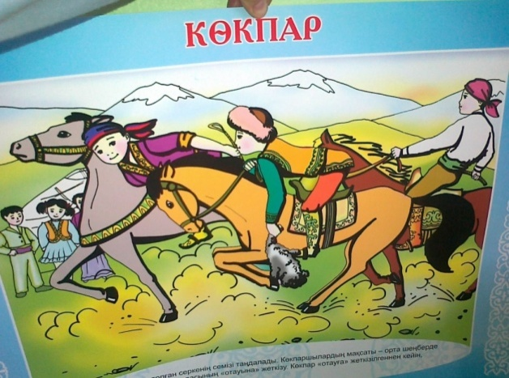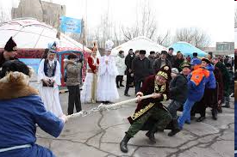

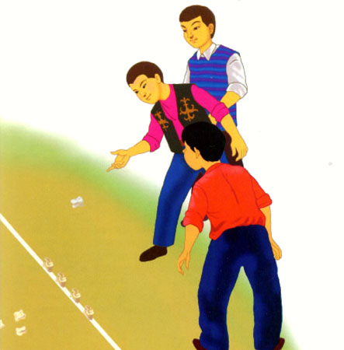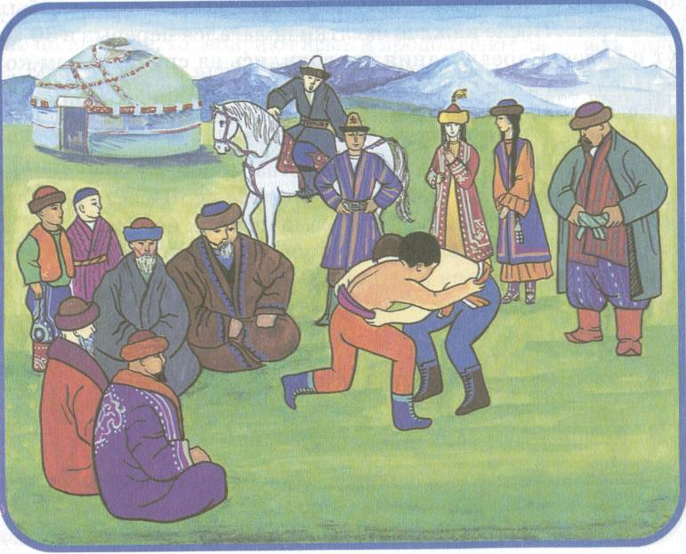

***ІІ деңгей***

***Сөзжұмбақты шешіңдер.Шыққан сөзге әңгіме құраңдар.***

**, ,,, ,,**

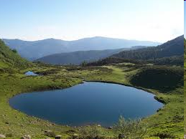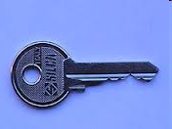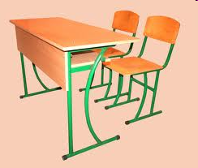

***І деңгей***

***Мәтінді оқы, аудар.Үнді дауыссыз дыбыстары бар бірнеше сөзге фонетикалық талдау жасаңдар.***

Қазақ халқы ұлттық ойындарға бай халықтардың бірі. Ол ертеде ауызекі туып, халыққа ауызекі тараған, сондықтан көбі бүгінгі күнге жетпей ұмыт болып кеткен. Қазақтың ұлттық ойындары елдің өмірімен тығыз байланысты. Сондықтан оның тәрбиелік маңызы өте жоғары, әрі құнды. Қазақтың ұлттық ойындары бес түрге бөлінеді. Олар: аңға байланысты, малға байланысты, түрлі заттармен ойналатын, зеректікті, ептілікті және икемділікті қажет ететін ойындар.

***Интернет деген не?***

**ІІІ деңгей**

**Мәтінді оқы,аудар.**

ХХІ ғасыр электрондық аппараттардың жылдам дамыған кезеңі.

Қазіргі кезде интернет, электрондық пошта қызметі күнделікті қажеттілікке айналды. Интернет жүйесі арқылы көптеген елдермен байланыса аласың. Интернетті қолданатын адамдар саны он миллионнан асады. Шіркін, озық техникаға еш нәрсе жетпейді ғой!

Компьютер жұмыстың сапалы да, жылдам да жүруіне үлкен ықпал етеді.

**ІІ деңгей**

***Бос орынға сұрақтар қойыңдар.***

. . . ?

ХХІ ғасыр электрондық аппараттардың жылдам дамыған кезеңі.

. . . ?

Қазіргі кезде интернет күнделікті қажеттілікке айналды.

. . . ?

Интернет жүйесі арқылы көптеген елдермен байланыса аласың.

. . . ?

Компьютер жұмыстың сапалы да, жылдам да жүруіне үлкен ықпал етеді.

**І деңгей**

***Төменде берілген сөйлемге талдау жасаңдар:***

**Сөйлемге синтаксистік талдау;**

**Асты сызылған сөздерге морфологиялық талдау;**

*Интернет*  сөзіне фонетикалық талдау.

*Интернетті қолданатын адамдар саны он миллионнан асады.*

***Шешендік сөздер***

**ІІІ деңгей**

***1.Сызбаны толтыр***

***Шешендік сөздер***

***2.Сөйлемді аяқта.***

Шешендік сөз дегеніміз ...

***ІІ деңгей***

***Кестені толтыр.Өз ойларыңды жаз.***

|  |  |
| --- | --- |
| Қазіргі замандағы саясаткерлер | Қазақ шешендері |
|  |  |

***І деңгей***

***1.Шешендік сөзді мысалға келтіріп, екі баланың сөзін өз сөзінмен сызбаға жаз.***

|  |  |  |
| --- | --- | --- |
| ***Не тәтті?***  ***Не жұмсақ?***  ***Не қатты?*** | 1 бала | 2 бала |
|  |  |

***2. Шешен болу үшін не керек деп ойлайсың? Ойыңды жаз.***

***Қазақстан рәміздері***

***ІІІ деңгей***

***Қазақстан Республикасы рәміздерін дұрыс атап, жазуды үйрен.***

*Қазақстан Республикасының Мемлекеттік Туы*  **

*Қазақстан Республикасының Мемлекеттік Елтаңбасы*  **

*Қазақстан Респубшликасының Мемлекеттік Гимні*

**Менің Қазақстаным**

**Сөзін жазғандар: Нұрсұлтан Назарбаев**

**Жұмекен Нәжімеденов**

**Әні: Шәмші Қалдаяқов**

**Алтын күн аспаны,**

**Алтын дән даласы,**

**Ерліктің дастаны –**

**Еліме қарашы**

**Ежелден ер деген,**

**Данқымыз шықты ғой!**

**Намысын бермеген,**

**Қазағым мықты ғой!**

**Қайырмасы:**

**Менің елім, менің жерім,**

**Гүлің болып егілемін.**

**Жырың болып төгілемін, елім!**

**Туған жерім менің -**

**Қазақстаным!**

**Ұрпаққа жол ашқан,**

**Кең байтақ жерім бар.**

**Бірлігі жарасқан,**

**Тәуелсіз елім бар.**

**Қарсы алған уақытты,**

**Мәңгілік досындай.**

**Біздің ел бақытты,Біздің ел осындай!**

***ІІ деңгей***

***Мәтінді оқы. Төмендегі сұрақтарға жауап жаз.***

*1996 жылы 24 қаңтарда Қазақстан Республикасының рәміздері- Мемлекеттік Туы, Мемлекеттік Елтаңбасы қабылданды.*

*Қазақстанның Туы мен Елтаңбасы екі түсті: көгілдір және алтын.*

*Көк түс-түркі халықтары үшінқасиетті ұғым. Ол бірліктің, адалдықтың белгісі. Алтын түс-байлық пен берекенің белгісі.*

*Мемлекеттік рәміздер халқымыздың еркіндікті сүйетіндігін, ниеті мен тілегінің таза, асқақ екендігін көрсетеді.*

1. *Қазақстан Республикасының рәміздерін ата. Ол қашан қабылданды?*
2. *Қазақстанның Туы мен Елтаңбаның түсі қандай?*
3. *Көк түс ненің белгісі?*
4. *Алтын түс ненің белгісі?*
5. *Қазақстан Республикасының Мемлекеттік Туының авторы кім?*
6. *Қазақстан Республикасының Мемлекеттік Елтаңбасының авторлары кімдер?*
7. *Қазақстан Респубшликасының Мемлекеттік Гимнінің авторлары кімдер?*

***І деңгей***

***Берілген сөздерді пайдаланып, сөйлем құра.***

*Отан, мемлекет, үлкен, табиғат, таулар.*

***Жылдық қайталау.***

***Грамматикалық тапсырмалар.***

***1-тапсырма. Сұрақтарға жауап бер.***

1. *Сенің атың кім?*
2. *Сенің отбасыңда неше адам бар?*
3. *Сен қай мектепте оқисың?*
4. *Сенің мекенжайың қандай?*
5. *Қазақтың ұлттық тағамдары мен киімдерін білесің бе?*
6. *ҚР-ның рәміздерін ата.*

*2-тапсырма.* ***Тақырып бойынша диалогты өзара жалғастырыңдар.***

- Сәлем, Айдос!

- Сәлем, Андрей?

- Айдос, Жаңа Жыл мерекесі жақындап келеді. Сен туыстарыңа не сыйлайсың?

- Мен ата-анама жәдігерлік сыйлаймын.

- Ініңе не сыйлайсың?

- Ал ініме коньки сыйлаймын, өйткені оның ермегі-спорт.

- Қарындасыңа не әпересің?

- Қарындасым 5 жаста, оған қуыршақ сыйлаймын. Андрей, өзің қандай сыйлықтар аласың?

***3-тапсырма. Берілген сұрақтарға жауап беретін сөздерді баған түрінде жаз.***

*Кім? Не? Қандай? Қайда? Қанша?*

*.... ...... ....... ..... .....*

***Керекті сөздер:*** *нағашы, жиырма, адам, жер, үйде, отыз бес, үлкен, Отан, тәтті, бес, сыйлық,отбасы, ащы, он жеті, жайлауда, табиғат аясында, дәмді.*

***4-тапсырма. Сызба бойынша сөйлемдер жазыңдар.***

***5- тапсырма. Берілген үстеулерді пайдаланып, сөйлемдер құраңдар.***

Таңертең, былтыр, іште, едәуір, жылдам, аса, босқа, аз-аздан.

***6-тапсырма. Синонимдік қатарды жалғастырыңдар.***Тәуелсіз, егеменді,....   
Жариялады,...   
Бүкілхалықтық мейрам,...

***Тест тапсырмаларын орында.***

*1.* *Туынды үстеуді көрсетіңдер*

*А) әдейі бардым*

*В) ертең келеді*

*С) әрең жүреді*

*Д) жылдамырақ жүреді*

*Е) талай жүрген жерім*

*2.. Қазақ тілінде неше дыбыс бар?*

*а) 42*

*ә) 12*

*б) 37*

*в) 26*

*3.Негізгі сын есімді табыңдар*

*А) еріншек*

*В) батыл*

*С) шыдамы*

*Д) адам*

*Е) рухани*

*4.Қазақстан Республикасының «Тіл туралы» Заңы қашан қабылданды?*

*а) 1989ж. 22 қыркүйекте;*

*ә) 1991ж. 11 шілдеде;*

*б) 1997ж. 11 шілдеде.*

*5. Қазақстанның рәміздеріне не жатады?*

*а) Президент, астана, ту*

*ә) елбасы, елтаңба, бас қала*

*б) ту, елтаңба, гимн*

*в) гимн, кітап, ту*

*6.Етістіктің өткен шағын көрсетіңдер*

*А) жеткізер*

*В) жеткізген*

*С) жеткізетін*

*Д) жеткізеді*

*Е) жеткізді*

*7.Қазақ халқының ұлттық тағамдарының негізгі үш түрі:*

*А.Ет тағамдары, сүт тағамдары,нан тағамдары*

*Ә.Ет тағамдары, қазы, қарта*

*В.Сүт тағамдары, нан тағамдары,қымыз.*

*8.**2008-2016 жылдарға арналған «Салауатты өмір салты» (СӨС) бағдарламасы неше кезеннен тұрады?*

*а) 5*

*ә) 3*

*б) 4*

*в) 2*

*9.* *Туда не бейнелеген?*

*а) күн, қыран құс, ою*

*ә) шаңырақ, тұлпарлар*

*б) аспан, жұлдыз*

*10.Дауларға байланысты не туған?*

*а) шешендік сөздер*

*ә) айтыс*

*б) мақал – мәтел*

**Пайдаланылған әдебиеттер:**

1. Әдістемелік нұсқау хат.
2. Қазақстан Республикасының мемлекеттік білім беру стандарты.
3. Пән бойынша оқу бағдарламасы. Астана 2010.
4. 7-сыныпқа қазақ тілі пәніне арналған күнтізбелік жоспар.
5. 7-сыныпқа арналған қазақ тілі оқулығы. «Атамұра» 2011.
6. 7-сыныпқа арналған қазақ тілі оқулығы. «Алматыкітап баспасы» 2011.
7. Сарыарқа. Қазақ тілі. 2008.
8. Қазақ тілі.Учебник для 7 класса общеобразвательной школы с русским языком обучения. Авторлары: **Г.К. Аймағанбетова,П.С. Талдыбаева,** және т.б. шығармашылық топ.2011ж.